|  |  |  |  |
| --- | --- | --- | --- |
| **信息系** | **文 档 编 号** | **产品版本** | **密级** |
| XK-DN-2000-10-11-11 | **V 1.0** |  |
| **产品名称：** | | **共 页** |

图书馆信息管理系统

概要设计

|  |  |  |  |
| --- | --- | --- | --- |
| 人员类别 | 姓名 | 学号 | 班级 |
| 负责人 | 王意 | 20173620 | 信1706 |

审 核 人\_\_\_\_\_\_\_\_\_\_\_\_\_\_\_\_\_\_\_\_\_\_

批 准 人\_\_\_\_\_\_\_\_\_\_\_\_\_\_\_\_\_\_\_\_\_\_

目录

1引言 1

1.1编写目的1

1.2背景1

1.3定义1

2任务概述.2

2.1目标2

2.2用户的特点2

2.3假定和约束2

3 系统需求详细说明 ......... ... ..................................................................3

  3.1组织结构 4

3.2业务流程分析 6

3.3 用例模型 7

3.4 静态模型 10

3.5 动态模型 13

4需求规定15

4.1对功能的规定15

4.2对性能的规定39

4.2.1精度 18

4.2.2时间特性要求 18

    4.2.3灵活性 18

4.3输人输出要求 19

4.4数据管理能力要求 19

4.5故障处理要求 19

4.6其他专门要求 19

5运行环境规定20

5.1设备 20

5.2支持软件 20

5.3接口 20

5.3.1用户接口.........................................................................................................................20

5.3.2硬件接口.........................................................................................................................20

5.3.3软件接口.........................................................................................................................20

5.3.4通信接口.........................................................................................................................21

5.4控制 21

1引言

1.1编写目的

1. 本文档是“图书馆信息管理系统”的需求规格说明书。

2. 本文档供所有与此系统相关的人员使用，包括设计人员、开发人员、测试人员、维护人员。

3. 方便用户与设计、开发人员之间的信息交流，确定用户的基本需求与新增需求，用户可以初步判断是否满足其基本需求。

4. 本文档可以作为系统分析员进行系统分析设计的基本出发点，是后期系统分析与设计实现的重要依据。

5. 本文档可以作为系统开发完成后的内部、外部测试的参考资料。

6. 本文档可以为后面必要的系统升级或维护提供一些必要的系统信息。

1.2背景

1． 待开发的软件系统的名称：图书馆信息管理系统

2． 本项目的任务提出者：图书馆馆长

3． 开发者：

4． 用户：系统管理员、图书馆相关工作人员、学校教职工、注册学生

5． 实现该软件的计算中心或计算机网络：青院计算中心

6． 该软件系统同其他系统或其他机构的基本的相互来往关系：数据相互调用关系

1.3定义

1. 非功能性要求：所有用户在使用本系统之前都必须通过自己的用户名和密码登录，才能进行其他操作。该子系统主要负责判断登录时判断用户名和密码的正确性。

2. 图书信息管理系统：该子系统主要负责图书的录入、查询、修改和删除功能的实现。

3. 读者信息管理系统：包括读者信息的添加、查询、修改、删除等功能。

4. 读者客户端系统：该子系统主要负责读者管理自己的个人信息和修改密码信息，还支持读者查询检索图书和预约图书还能续借一次已借图书

5.   管理员管理系统：该子系统主要负责添加、查询、修改、删除所有用户的信息，还支持管理员查看个人信息、修改密码、重新登陆、退出系统等功能。

6.    前台操作子系统：该子系统主要负责借书时需要输入读者的用户号和图书ISBN；如果该图书可借，则正常借书，提示“借阅成功”；如果该书不可借，则弹出窗口提示。还书时需要输入读者的用户号和图书ISBN；若正常还书，点击确定即可；若读者违章，可填写违章记录，并处以罚款。

2任务概述

2.1目标

图书馆作为一种信息资源的集散地，图书和用户借阅资料繁多，包含很多的信息数据的管理，现今，有很多的图书馆都是初步开始使用，甚至尚未使用计算机进行信息管理。根据调查得知，他们以前对信息管理的主要方式是基于文本、表格等纸介质的手工处理，对于图书借阅情况（如借书天数、超过限定借书时间的天数）的统计和核实等往往采用对借书卡的人工检查进行，对借阅者的借阅权限、以及借阅天数等用人工计算、手抄进行。数据信息处理工作量大，容易出错；由于数据繁多，容易丢失，且不易查找。总的来说，缺乏系统，规范的信息管理手段。尽管有的图书馆有计算机，但是尚未用于信息管理，没有发挥它的效力，资源闲置比较突出，这就是管理信息系统的开发的基本环境。

数据处理手工操作，工作量大，出错率高，出错后不易更改。图书馆采取手工方式对图书借阅情况进行人工管理，由于信息比较多，图书借阅信息的管理工作混乱而又复杂；一般借阅情况是记录在借书证上，图书的数目和内容记录在文件中，图书馆的工作人员和管理员也只是当时对它比较清楚，时间一长，如再要进行查询，就得在众多的资料中翻阅、查找了，造成查询费时、费力。如要对很长时间以前的图书进行更改就更加困难了。基于这此问题，我认为有必要建立一个图书管理系统，使图书管理工作规范化，系统化，程序化，避免图书管理的随意性，提高信息处理的速度和准确性，能够及时、准确、有效的查询和修改图书情况。

图书馆信息管理作为计算机应用的一个分支，有着手工管理无法比拟的优点，如检索迅速、查找方便、可靠性高、存储量大、保密性好、寿命长、成本低等。这些优点很大程度的提高了管理图书馆信息的工作效率，节省了大量资金，方便了师生对图书的借阅和归还和预定图书。

图书馆信息管理系统代表了图书馆管理的信息化，不仅是体现图书馆现代化形象的一个重要标志，而且对于提高全体师生查找书籍效率，提高图书的利用率、降低各项成本有十分积极的作用。

2.2用户的特点

1.图书馆前台工作人员：前台工作人员的主要职能是负责注册用户的借书和还书。所有该角色只能使用部分功能，包括可以查询用户的借书情况，查询用户的资料，查询图书信息和图书状态，用户借书时必须通过前台操作系统询该用户是否为当前有效用户，如果是，则允许借书；用户还书时，前台操作人员要通过查看当前用户要还的书籍信息，判断用户是否违章，如果未违章，则正常还书，若用户违章，则代收罚金。

2.图书馆馆长：图书馆馆长也就是该系统的系统管理员，主要职能是负责整个系统的正常运行使用，该角色能使用本系统全部功能，包括管理图书管理员还有用户管理员和前台操作人员还有所有用户，管理所有管理员信息，管理图书信息，管理用户信息。

3.读者：读者就是本校的注册师生。所有该角色只能使用部分功能，包括借书还书，查询检索图书；所有注册用户都有一张具有自己信息的借书证，借书还书时通过扫描借书证上的注册信息，能在系统数据库中找到该用户为合法注册用户时，可以借书；还书时，通过扫描借书证信息，找到数据库中该用户的借书信息，再通过扫描要还的图书信息，都合法时，直接还书，数据库中产生一条该用户的借还记录，若用户违章，则需要上交罚款。读者可以登录读者客户端在线系统，查看自己的信息修改登录密码以及借阅信息，可以续借一次已借图书。

2.3假定和约束

    1. 技术预研能够按期在2014年12月之前完成。

　　2. 客户需要在需求获取阶段及界面设计过程中投入足够的精力。

　　3. 采用面向对象的分析与设计方法。

4. 核心需求都要以完善的功能、安全（注册用户浏览权限，内部用户权限）为目标并考虑扩展性。

5. 开发经费限制在2000元人民币以内。

3 系统需求详细说明

 一个成熟的图书馆信息管理系统不仅仅是记录用户的信息以及借阅信息，提供图书预定，支持查询用户信息、图书信息，它能让图书馆工作人员从烦琐的手工操作中解脱，并且图书馆信息管理系统本身就代表着一种现代化管理方法。随着它的深入，将带动图书馆的运作，为管理和更好的服务青院全体师生提供方便。

 本项目在经过对各图书馆管理软件进行分析和研究后，参考国际上的先进图书馆管理软件管理思想，结合青院图书馆的实际特点，认为可将整个图书馆信息管理系统细分为六个子模块：

（1）前台操作管理系统

（2）管理员管理系统

（3）图书管理系统

（4）用户管理系统

（5） 读者客户端系统

（6）登录管理系统（非功能性）

3.1 组织结构

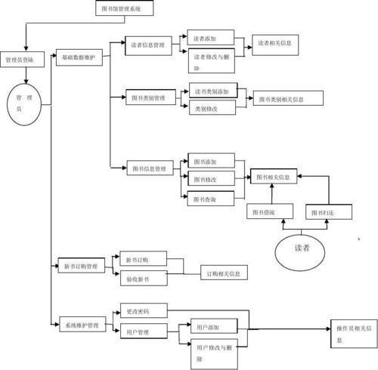

     3-1 系统功能组织结构图

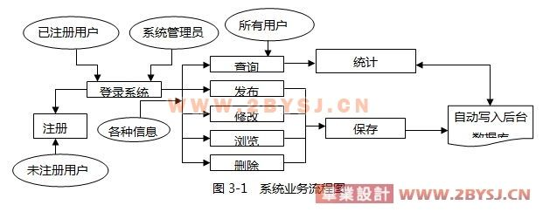

IMG_256  3-2 前台操作管理组织结构图

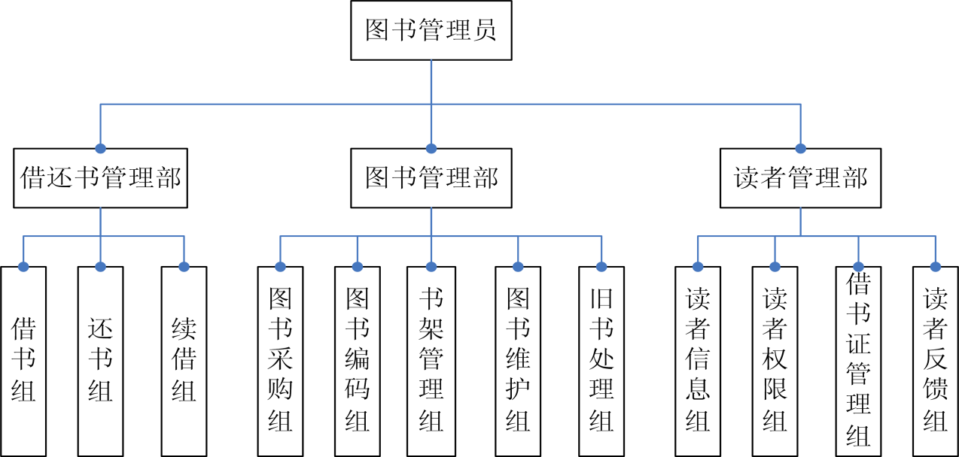

IMG_256

   3-3 管理员管理系统组织结构图

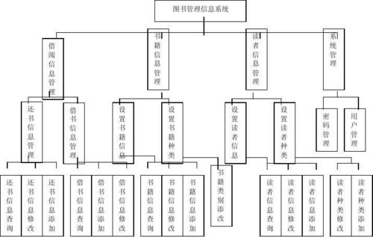

 3-4 图书管理系统组织结构图

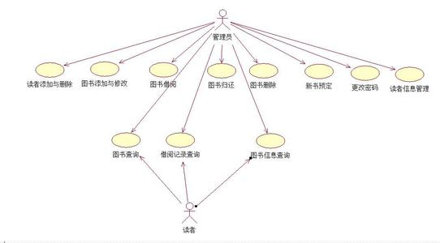

                           3-5用户管理系统组织结构图

3.2 业务流程分析

3.3 用例模型

 根据系统功能描述，对图书馆信息管理系统建立系统用例图，明确各个角色所拥有的功能，具体见下列用例图。

                          3-8 图书信息管理系统用例图

用例：图书馆信息管理系统。

目标：用户点击登陆进入系统，通过用户名密码验证，登录成功时本用例开始执行，用户推出时本用例结束。

事件流：

基本流程：用户通过自己有效的用户名与密码验证，登陆到系统进行其他正常管理操作。

可选流程：（1）用户名填写错误，提示错误信息。

             （2）用户密码填写错误，提示错误信息。

             （3）用户进行不属于自己权限的操作，提示错误信息。

特殊需求：无

前提条件：系统正常运行，用户信息正确

后置条件：选择其他功能操作或者退出系统

                              3-9 前台操作管理用例图

用例：借书管理

目标：当读者来借书时本用例开始执行，借书结束时本用例结束

事件流

基本流程：读者挑选完要借的书籍，到前台工作人员处通过扫描自己借书证信息借书

可选流程：（1）读者非有效注册用户，提示错误信息

         （2）读者信息失效，提示错误信息

特殊需求：无

前提条件：系统正常运行，读者是有效注册读者用户

后置条件：读者可以续借一次已借图书或者还书

                   3-10 管理员管理用例图

用例：管理员管理

目标：系统管理员（青院图书馆馆长）点击登陆系统时本用例开始执行，退出时本用例结束

事件流

基本流程：系统管理员通过自己合法的管理员用户与密码登录到管理员管理系统，进行其他合法的管理操作

可选流程：（1）管理员用户名填写错误，提示错误信息

         （2）管理员密码填写错误，提示错误信息

         （3）管理员信息错误或者不存在，提示错误信息

前提条件：系统正常运行，管理员身份合法有效

后置条件：进行其他合法的对子系统模块的管理操作

                     3-10 图书管理用例图

用例：图书管理

目标：当图书管理员点击进行图书管理操作时本用例开始执行，退出图书管理时本用例结束

事件流：

基本流程：图书管理员通过自己合法的用户名与密码登录到图书管理系统，进行对图书的其他合法管理操作

可选流程：（1）图书管理员用户名错误，提示错误信息

         （2）图书管理员密码填写错误，提示错误信息

         （3）进行图书管理员权限之外的操作，提示错误信息

         （4）操作的图书不存在，提示添加该图书的信息

         （5）正在操作的图书信息错误，提示错误信息

前提条件：系统正常运行，图书管理员密码身份都合法

后置条件：进行其他合法的图书管理操作，管理图书

                              3-11 读者客户端管理用例

用例：读者客户端管理

目标：读者用户通过自己合法的用户名密码验证，登录到客户端时本用例开始执行，点击退出时本用例结束

事件流:

基本流程：读者登录到读者客户端，进行查询预订等属于读者操作权限的操作

可选流程：（1）读者用户名填写错误，提示错误信息

         （2）读者密码填写错误，提示错误信息

         （3）读者进行其他不属于自己权限的操作，提示错误信息

前提条件：系统运行正常，读者信息合法

后置条件：进行其他读者客户端操作

3.4 静态模型

根据系统功能描述，建立系统的静态对象模型对象，描述现实世界中的“类与对象”的关系，描述了系统的静态数据结构，具体见下列类图。

                        3-12 学生借阅系统静态模型

行为：读者通过自己合法的用户名与密码登录到读者客户端进行图书检索，预定图书，查看自己的借阅信息，续借一次已借图书，查询自己的信息，修改登录密码

                          3-13 读者客户端类图

行为：系统管理员（青院图书馆馆长）登录到系统管理端，进行自己的信息查询，修改登录密码，进行其他用户的管理操作。

                          3-14 系统管理员操作类图

3.5动态模型

根据用户提出的业务流程，建立动态模型，描述具体的用户登录系统管理，读者借书管理，读者还书管理等功能的动态行为模型，具体见下列时序图。

                          3-15 用户登录管理时序图

此图为操作员登录图书信息管理系统的时序图。用户输入用户名和密码进行信息验证，用户信息登录到数据库进行验证，查看用户名与密码是否正确，若用户名或者密码一项不正确，则返回提示用户重新输入正确的用户名与密码，直到用户输入的用户名和密码都正确，则用户可以进入系统进行操作。

                         3-16 新书入库时序图

此图为图书馆新购图书，需要进行信息的登记入库才能供读者借阅，图书管理员进行图书信息的创建，将图书信息添加到数据库中，信息创建成功，系统提示创建成功，否则提示创建不成功，请求重新创建。

                         3-17 读者还书管理时序图

此图为读者到前台还书的时序图。读者发出还书请求，前台操作员登录到还书管理界面，

录入当前图书信息，到图书管理系统查询当前图书信息，还书管理系统判断读者是否违章，若违章，提示前台操作员读者违章和应缴罚金数额，前台操作员告知读者并收取罚金，若读者未违章，正常还书。图书管理系统中当前图书的数量增加一本，还书系统产生一条还书记录并提示还书成功，读者还书成功走人。

4需求规定

4.1对功能的规定

该系统的具有以下功能：

（1）图书管理

（2）用户管理（包括读者用户、前台操作员、图书管理员）

（3）读者借书管理

（4）图书预订

（5）读者还书管理

（6）借阅信息管理

（7) 图书检索

（8）信息查询密码修改

将全部功能以列表形式给出，描述其实现功能。

功能编号：1

功能名称：图书管理

功能描述：

图书信息的添加、删除、修改以及采购新书、旧书下架等

输入项：

图书编号 图书名称 作者 出版社 定价 图书类型 库存数量 可借数量 已借数量

处理描述：

当图书馆购买新的图书后图书管理员将图书的信息录入系统中，给每本图书分配一个唯一标示的图书编号，以方便对图书进行各种查询及更新、修改操作。根据读者的需要输入书名，查询图书数据库显示图书信息和图书的数量是否可借。

输出项：

图书信息

                         4-1 图书管理功能表

功能编号：2

功能名称：用户管理

功能描述：

系统管理员管理前台操作员用户、图书管理员用户、读者用户的信息以及权限

输入项：

用户编号 用户姓名 性别 年龄 身份 权限

处理描述：

所有用户从进入本校开始，都有一个唯一标识的用户编号，所有用户信息都会在用户数据库，不同身份的用户有不同的权限，可以进行属于自己权限的操作以及管理，用户信息有改动时，用户管理系统管理员可以修改信息，用户离校时信息作废，不能使用

输出项：

用户信息

                           4-2 用户管理功能表

功能编号：3

功能名称：读者借书管理

功能描述：

读者用户可以通过将借书证上的唯一标识的用户编号借书

输入项:

读者用户编号 姓名 所借图书编号 图书名称 借书时间

处理描述:

当读者用户去图书馆前台借书时，出示自己的借书证，前台工作人员通过扫描借书证上的信息标识和图书编号，判断当前用户是否可以借当前的图书，如果读者是在校合法的注册读者用户，则可以借书，否则，不能借书

输出项：

当前读者是否可以借当前图书

                          4-3 读者借书管理功能表

功能编号:4

功能名称:读者还书管理

功能描述:

通过读者用户借书证和所还图书上唯一标识的编号判断是否正常还书

输入项:

读者编号 读者姓名 性别 年龄 图书编号 图书名称 借书时间 还书时间

处理描述：

当读者用户去图书馆前台还书时，出示自己的借书证和要还的图书，前台工作人员通过扫描借书证上的信息标识和图书编号，查询当前用户的借书信息，判断读者是否违章，若读者违章，则缴纳罚金，若读者未违章，正常还书

输出项：

读者是否可以正常还书

                       4-4 读者还书管理功能表

功能编号：5

功能名称：图书预订管理

功能描述：

读者通过图书检索预订图书

输入项：

读者编号 姓名 性别 年龄 图书编号 图书名称

处理描述：

读者可以预订当前全部借完的图书，以便在该书还回后尽快借到该图书

输出项：

预定图书是否成功

                      4-5 图书预定管理功能表

功能编号：6

功能名称：借阅信息管理

功能描述：

读者用户可以查询自己的图书借阅信息，可以续借一次当前已借图书

输入项：

读者编号 读者姓名 性别 年龄 所借图书编号 图书名称 借书日期

处理描述：

读者用户通过登陆自己的客户端查询自己的图书借阅信息，还可以续借一次已借图书

输出项：

所借图书信息，借书历史信息

                      4-6 借阅信息管理功能表

功能编号：7

功能名称：图书检索

功能描述：

读者用户登录到自己的客户端对想借阅的图书进行检索

输入项：

图书名称 图书编号

处理描述：

读者用户通过客户端可以进行图书检索，有一般检索（模糊查询）和高级查询（详细查询）

输出项：

图书信息

                       4-7 图书检索功能表

功能编号：8

功能名称：信息查询密码修改

功能描述：

所有用户都可以登录到自己的系统，进行对自己的信息查询和密码修改操作

输入项：

用户编号 当前密码 新密码

处理描述：

用户通过自己合法的用户名与密码登录到系统，查询自己的基本信息，修改登录密码

输出项：

个人信息 密码修改是否成功

                         4-8 信息查询密码修改功能表

4.2对性能的规定

4.2.1精度

1. 该系统的所有输入输出的数据精确到小数点后两位。货币金额数据类型均按实数保存，在显示处理时保留小数点后4位。

2. 文本安装基本文字规范录入。

4.2.2时间特性要求

作为学校的一个重要管理部门要求及时性。进行操作和查询时以秒为单位，以达到实时性；而进行增加，删除和修改等操作时，可以根据数据的多少分别以秒和分为单位，原则是操作人员不因时间而影响效率。

1）响应时间：统计、查询数据数据的相应时间控制在30秒内一卡通读卡时间控制在0.5秒之内，写卡时间控制在0.8秒之内

2）更新处理时间：局域网数据库在网络无故障的情况下，插入一条数据和更新一条数据的数据库操作响应时间控制在0.5秒/条之内

3）数据的转换和传送时间：在拨号网络连接通后，交换数据以数据单元形式进行，所有数据交换过程控制在20分钟内

4）运行时间：程序启动和初始化时间控制在3秒之内

4.2.3灵活性

a. 系统采用模块化程序设计方法，既便于系统功能的各种组合和修改，又便于未参与开发的技术维护人员补充，维护；

b. 该应用产品能在windos7/windows server/windows8/Liux操作系统平台环境下正常运行，并且在以后的需求变化时能方便的进行功能扩充和模块的增加；

c. 精度和有效时限基于安装的硬件的最低要求；

d. 改进可以通过本开发小组进行更新升级维护软件。

4.3输人输出要求

（1）图书信息输入输出：图书编号，每本图书都有一个唯一的编号，它是唯一有效区分图书的方式；图书名称，每本书的名称，是区分图书的的方法之一；作者，出版社，出版时间，图书定价，如果每本书的出版时间超过了七年，则需要图书管理员申请更新图书，是区分每本书是否为已过时很久需要更新图书的标准，图书定价是如果读者违章阅读还书时需要缴纳的罚金的额度标准；库存量，是图书馆一共有该图书的数量；已借数目，当前图书借出去的数量；可借数目，当前图书还剩余可借的数目，是图书管理员进行图书清点的最方便快捷的方法。

（2）用户输信息入输出：用户编号，每个用户都有一个唯一的编号，是有效区分用户的唯一标识；密码，使用户登录的必须前提，只有用户编号和密码都输入正确才能登陆系统开始使用；用户名，每个用户的真实姓名，是区分用户的方式之一；性别，年龄，院系，专业，电话，地址，是用户资料的组成部分，用来完善用户资料，方便管理员进行管理；入校时间，离校时间，是用户的有效期范围，只有在校用户才能使用该系统，用户从入学时分配用户编号，知道用户离校此编号作废，不能再使用；

（3）借书还书输入输出：读者的用户编号，用户姓名，图书编号，图书名称，是查看用户所借（所还）图书信息是否正确的方式；借书时间，结束时的日期；还书时间，还书时的日期；借阅时长，从借书成功开始算起，一直到还书的日期所经历的时间长度。

（4）罚金输入输出：若读者违章，则需要缴纳罚金，额度由系统管理员设定，由前台操作员代收。

4.4数据管理能力要求

考虑到图书馆的业务特点和每天的实际业务量的情况：要求能存储海量数据的能力，并且能够对大量数据处理有强大的功能和快的响应时间。鉴于开发条件有限，Microsoft SQL Server2008数据库设计约束，编码人员技术不成熟、编程语言限制为Java、时间仓促，在完善软件功能上还有些欠缺。

 系统内数据保存具有持久不丢失性，数据的安全保证要能防止病毒和网络上非法用户如黑客的获取。这些可以通过对Web服务器的维护管理和各种杀毒与网络安全系统来提供保证，不属于本系统数据安全性要求范围内。

4.5故障处理要求

（1）本系统可能出错的情况：

  1. 身份认证时可能出错

  2. 信息输出出错

  3. 数据联机操作时出现数据的输入、输出错误

（2）出错处理方法及补救措施：

  1. 根据出错的种类提示身份认证重新输入

  2. 系统给出错误提示

  3. 系统给出正确的操作系列

4.6其他专门要求

1. 密码安全性需求：在软件系统的安全性方面要求有较高的安全防护，基本的安全防护为用户密码，无法通过验证的用户是无法进入系统；提供用户修改密码功能；用户的密码与数据库密码相结合及用户所具有的界面操作权限与其所对应的数据库表的权限是一致的，这样不仅提高了应用程序的安全性，而且提高了数据库的安全性。

 2. 数据库安全性：提供定期数据库自动备份和手工备份功能，并对数据库服务器和数据库平台（Microsoft SQL Server2008）进行加密，只有系统管理员才有权限进行数据库的备份和还原工作，以提高数据库的安全性。

5运行环境规定

5.1设备

 为了达到系统要求，必须依靠高起点的硬件环境和软件开发工具来保证系统的稳定和正常运行。酒店电脑系统要求24小时连续运行，数据量大，可靠性要求高，因此整个电脑系统供电采用专线方式，加配lips（不间断供电系统），并合理接地，以便保障整套系统的正常运行。

 硬件环境：

 处理器：Intel双核心处理器：支持多线程，二级缓存为2MB或4MB，主频133MHZ或266MHZ

 内存：2GB 支持DDR2

 硬盘：不少于80GB

 电源：有内置电源以及外置电源，外置电源能够提供突然断电提供时间保存数据作用

5.2支持软件

软件环境：JDK7.0

操作系统: Windows 7/8/server Liux

数据库系统：Sql Server 2008 /MySQL 6.0

编译程序: ecliples/My ecliples

5.3接口

5.3.1用户接口

 本系统用户界面统一使用网页格式提供，使用Macromedia Dreamweaver 8所提供的标准控件。控件排列格式简洁整齐。菜单使用弹出式下拉菜单。输入输出时间使用“YYYY-MM-DD”。

5.3.2硬件接口

 HI-1：采用基于超5类双绞的综合布线系统，同时支持语音和数字的传输。

 HI-2：对机器的指标是：Cpu2400转以上、显示器支持800\*600分辨率、基本内存512M推荐2G、Windows兼容打印机。

5.3.3软件接口

操作系统：Windows XP或Windows 7

网络应用程序服务器：Apache2.2

底层运行环境：PHP5

数据库管理系统：SQL Server 2008/My SQL 6.0

浏览器：IE6.0以上版本

开发软件：ecliples/My ecliples

5.3.4通信接口

网络通讯协议：HTTP协议

数据传输协议：TCP/IP协议

邮件服务协议：SMIP协议

5.4控制

启动操作系统，打开IIS服务，设定网站虚拟目录。

    信号来源：用户通过浏览器访问网站，发送HTTP请求。